Муниципальное дошкольное образовательное учреждение
детский сад № 5 «Радуга» Тутаевского муниципального района

ПРОЕКТ
«ОБЕСПЕЧЕНИЕ НЕПРЕРЫВНОГО ПРОФЕССИОНАЛЬНОГО РОСТА ПЕДАГОГОВ: РЕАЛИЗАЦИЯ СОВРЕМЕННЫХ ТЕХНОЛОГИЙ В НОВЫХ ОБРАЗОВАТЕЛЬНЫХ УСЛОВИЯХ»

Авторы:
Ирина Владимировна Козлова,
заведующий МДОУ №5 «Радуга»,
Марина Александровна Надежина,
ГАУ ДПО ЯО ИРО,
доцент кафедры дошкольного образования, к.пс.н
Марина Валерьевна Серебрякова,
старший воспитатель МДОУ № 5 «Радуга»

Тутаев
2023г.

Оглавление
1. ПОЯСНИТЕЛЬНАЯ ЗАПИСКА 3
1.2.Актуальность 5

2.ПАСПОРТ ПРОЕКТА. 5
2.1. Условия реализации 5
2.2. Ожидаемые результаты и эффекты 6
2.3. Средства контроля и обеспечения достоверности реализации проекта 5

3.ОРГАНИЗАЦИОННАЯ ДЕЯТЕЛЬНОСТЬ 6
3.1. I этап. Обсуждение результатов исследования качества дошкольного образования. 6
3.2. II этап. Обсуждение идейной основы проекта.. 7
3.3. III этап. Проектирование изменений. 7
3.4. VI этап. Реализация изменений. 8

4. РЕЗУЛЬТАТИВНОСТЬ ПРОЕКТА 9
4.1. Мониторинг реализации проекта 9
4.2. В результате реализации проекта сделано 11

ЗАКЛЮЧЕНИЕ 11

ЛИТЕРАТУРА 12

Приложение 1. Программа проектирования изменений в детском саду на основе датской модельной программы 13
Приложение 2. Результаты внутренней оценке качества образования и самоанализа педагогов с использовние ECERS-R 18
Приложение 3. Сводная таблица данных по определению степени развития профессиональной компетентности педагогов МДОУ № 5 «Радуга» 19
Приложение 4. Кейсы изменений РППС 20-27

- ПОЯСНИТЕЛЬНАЯ ЗАПИСКА.
Вопросы осуществления изменений в быстроменяющемся мире является одним из ключевых вопросов образовательных организаций. Необходимость изменений вызвана, прежде всего, спецификой общественных и государственных интересов, изменений в области образования - внедрения федеральных стандартов, реализации Национального проект «Образование», внедрения современных технологий. Можно сказать, что способность организации к изменениям зачастую являются способом решения многих проблем, фактором ее успешности, повышения качества образования в целом. Возникает вопрос, как выстроить свою стратегию изменений, с чего начать сначала, куда двигаться дальше, что является отправной точкой начала изменений. Такой точкой для нашей образовательной организации стала оценка качества образования.
1.2 Актуальность.
С введением ФГОС ДО поменялись взгляды на оценку качества дошкольного образования. Тестирования детей не дают объектной картины и «запрещены» Стандартом. В связи с этим мы, как и многие, другие стали искать методы и формы оценивания качества образования. Перед нами стояла проблема: каким образом ее проводить, что оценивать, так что бы в конечном итоге измерения оценки качества повлияли на развитие организации и развитие детей.
В качестве инструмента оценки качества нами были выбраны шкалы ECERS-R, которые отражают общее положение ФГОС ДО и направлены на оценку условий (среды, взаимодействия, программы и условий для проявления инициативности, активности, субъектной позиции ребенка и самостоятельности) и являются основой внутренней системы оценки качества детского сада.
Проведенное внутренне исследование по оценке качества образования ДОУ, показало, что организованная среда, пространство группы не отвечает всем потребностям детей: мало возможности выбора, как деятельности, так и материалов. Жизнь в группе регламентируется тематическим планированием и сеткой занятий, поэтому дети не могут проявить инициативность, самостоятельность и произвольность. Такое образование, скорее ориентировано на систему, а не на ребенка. В связи с этим встал вопрос о необходимости изменений на разных уровнях и в различных направлениях. Ключевым во всем этом процессе является компетентность педагога его развитие, которое успешнее всего происходит в условиях наставничества, причем разных его видах. При этом важным является скорее не стаж и опыт работы педагога, а владение современными технологиями работы.
Первый шаг – на управленческом уровне необходимо было внести изменения в нормативную базу, регламентирующую работу детского сада, найти методики и форматы позволяющие начать изменения планомерно и в соответствии с результатами оценки качества образования. Для проектирования изменений мы использовали деловую игру на основе датской модельной программы для дошкольных учреждений (Приложение 1. «Программа проектирования изменений в деском саду на основе Датской модельной программы»).
Второй шаг – это пересмотр формата работы с кадрами. Важно, чтобы педагог со своим наставником становятся проектировщиками своей деятельности, поэтому нужны активные формы работы с коллективом и отказ от традиционных семинаров и устных докладов.
И третий виток изменений должен коснуться организации образовательного процесса, РППС групп и всего детского сада. Необходимо спроектировать и изменить групповые пространства вместе с детьми и родителями: расширить границы для детской активности, продумать мобильную и функциональную мебель, наличие неструктурированного материала.

- ПАСПОРТ ПРОЕКТА
Наименование проекта | «Обеспечение непрерывного профессионального роста педагогов: реализация современных технологий в новых образовательных условиях»
Основание  разработки | - Федеральный закон РФ «Об образовании в Российской  Федерации» № 273-ФЗ;  - Приказ Министерства образования и науки  Российской Федерации (Минобрнауки России) от 17 октября  2013 г. N 1155 «Об утверждении федерального  государственного образовательного стандарта дошкольного  образования»;  - Национальный проект «Образование» утвержденный 24 декабря 2018 года Минпросвещением России во исполнение Указа Президента Российской Федерации от 7 мая 2018 года № 204«О национальных целях и стратегических задачах развития Российской Федерации на период до 2024 года»  - Стратегия развития системы образования Тутаевского муниципального района на 2021-2025 годы
Основные  разработчики | Ирина Владимировна Козлова, заведующий МДОУ №5 «Радуга»,  Марина Александровна Надежина, ГАУ ДПО ЯО ИРО, доцент кафедры дошкольного образования, к.пс.н  Марина Валерьевна Серебрякова, старший воспитатель МДОУ № 5 «Радуга»
Цель | Обеспечение непрерывного профессионального развития педагогов в Муниципальном дошкольной образовательном учреждении детский сад № 5 «Радуга» через управление изменениями и систему наставничества
Приоритетные  задачи | -Изучить и апробировать методику управления изменениями на основе датской модельной программы для дошкольных учреждений;  - Создать условия для диалога между всеми участниками образовательных отношений;  - Определить формы наставничества и реализовать совместные проекты изменений  - Выработать идейную основу и приоритетные направления изменений в новых образовательных условиях.  - Реализация согласованных направлений изменений по организации детской активности.
Сроки  реализации | 2021г. Проектирование изменений в работе детского сада  2021 -2023гг. Реализация изменений
Ожидаемые  конечные  результаты | - Созданы условия для непрерывного профессионального развития педагогов  - Отработаны формы и приемы наставничества в планировании и реализации изменений в детском саду  -Планомерное и системное изменение и улучшение образовательного пространства детского сада;  -Повышение качества образования в ДОУ, конкурентоспособности.
Механизмы  реализации  проекта | - Нормативная база;  -Управление, основанное на внутренней системе оценки  Качества;  -Проведение внутреннего аудита и самооценки педагогов;  - Разработка стратегии улучшений;  -Практическая деятельность.
Система  организации  контроля  реализации  Проекта | - Цикличный мониторинг внутренней системы оценки качества образования.  - Рост личностных достижений всех субъектов образовательного процесса;  - Удовлетворенность всех участников образовательного  процесса уровнем и качеством образования;

2.1 Условия реализации проекта
Виды ресурсов | Содержание
Нормативно-правовые | Положение об инновационной деятельности в ДОУ, Положение о Совете по качеству, Положение о внутренней системе оценке качества ДОУ, пакет документов по стратегии развития образования.
Методические | Методические материалы по проектированию, научные статьи, диагностические методики, методические материалы по личностно-ориентированной педагогике
Материально-технические | Насыщенная предметно-развивающая среда ДОУ, мультимедийные и технические средства обучения, интернет, сайт ДОУ и пр.
Финансово-экономические условия | Предусматривается объем средств:  -на улучшение развивающей предметно-пространственной среды;  -на повышение квалификации педагогических работников  Областной бюджет, дополнительные источники финансирования [платные услуги].
Кадровые | - более 70 % педагогов (весь педагогический коллектив насчитывает 32 человек) в организации имеют 1-ю и высшие квалификационные категории, стаж работы более 10 лет;  - наличие высококвалифицированных специалистов;  - 40 % педагогов демонстрируют инновационный потенциал;  - наличие проектной команды, получившей опыт практических наработок в процессе прохождения ППК, семинарах, участия в конкурсах;  - в проектную команду входят: заведующий ДОУ, тьютор, старший воспитатель, педагоги.

2.2. Ожидаемые результаты и эффекты
Мы предполагаем, что использование педагогического проектирования изменений на основе датской модельной программы позволит добиться следующих результатов.
Личностный уровень:
• повышение проектировочных, исследовательских компетенций педагогов;
• развитие умений в организации образовательного пространства по созданию условий для всестороннего развития детей;
• расширение и углубление педагогических компетенций педагогов;
• понимание того, какие изменения происходят в практике педагогов и в детском саду в целом;
• повышение уровня развития педагогической рефлексии.
Управленческий уровень:
• создание условий и совершенствование нормативной базы, обеспечивающей изменений образовательного пространства ДОУ внутренней системы оценки качества образования;
• управление качеством образования и принятия управленческих решений на основе целенаправленных изменений [выработанных в результате согласований сторон];
• привлечение педагогов к проектированию и реализации изменений;
• отработана система наставничества между педагогами, педагогами и родителями в детском саду
Уровень дошкольной организации:
• развитие проектировочной компетентности на новом уровне, социально-педагогического проектирования, применительно к взаимодействию в системе «педагог-родители-детский сад»;
• организация методической работы с целью реализация современных технологий в новых образовательных условиях;
• изменение стиля работы педагогов;
• изменение подходов к организации образовательной деятельности [включая технологии, методы и приемы взаимодействия, организацию образовательной деятельности];
• постановка дальнейших целей по улучшению качества образования на основе проектирования изменений.

2.3. Средства контроля и обеспечения достоверности реализации проекта

Предполагаемый результат | Средства контроля | Критерии, показатели успешности реализации проекта
1.Получена положительная динамика оценки качества образования ДОУ по результатам экспертизы на основе показателей шкал ECERS-R | Оценочный лист компонентов образовательной среды | Улучшение карты профиля качества МДОУ,  Созданы условия для обеспечения разных видов детской деятельности (игровой, двигательной, интеллектуальной, самостоятельной, творческой, художественной, театрализованной)
2.Показатели подшкалы «Предметно-пространственная среда» выше - 5,0 баллов | Оценочный лист компонентов образовательной среды | Разработаны и реализованы планы по улучшению развивающей предметно-пространственной среды
Показатели подшкалы «Взаимодействие»  выше 5,5 баллов | Наблюдение, опрос  Психо-физиологическое обследования  Педагогические наблюдения | Улучшение социально-психологического фона и качества взаимодействия воспитателей и детей.  Положительное отношение ребенка к ДОУ, сверстникам, взрослым, оптимальное настроение ребенка.  Содействие сотрудничеству детей и взрослых для создания комфортного пребывания детей в ДОУ.
3.Более 80 % педагогов овладели коммуникативной и рефлексивной компетентность на допустимом уровне. | Опросные методы  Карта определения степени развития профессиональной компетентности педагога ДОУ (А.А.Майер, Л.Г.Богославец) | Ориентированность педагогов на личностную модель взаимодействия с детьми

- ОРГАНИЗАЦИОННАЯ ДЕЯТЕЛЬНОСТЬ

  - I этап. Обсуждение результатов исследования качества дошкольного образования.
Результаты исследования в нескольких группах детского сада, позволили выявить дефициты и определить направления для изменений (Приложение 2. Результаты исследования):
- работа с педагогами по «переосмыслению» их профессиональной деятельности и подходов к детскому развитию;
- «перестройка» в организации образовательного процесса. Отказ от тематического планирования: жизнь в проектах, а не в сетке занятий (баланс самостоятельной и организованной деятельности);
- «перезагрузка» пространства групп, которая позволяет детям чувствовать себя хозяевами, влияющими на изменение среды.

3.2. II этап. Обсуждение идейной основы проекта – согласование позиций специалистов департамента образования, представителей детского сада и родителей, происходило в ходе деловой игры на основе датской модельной программы. После обсуждения была выработана общая идейная основа:

«Хороший» детский сад – это:
- команда профессионалов, принимающих и реализующих ценности учреждения,
- ценности учреждения (реализуемая программа направлена на…) – поддержка детской инициативы, уважение к детям, дети активные участники в планировании и реализации деятельности,
- в программе детского сада отсутствует тематическое планирование, нет «жесткого» расписания занятий,
- дети «бегут» в детский сад, им комфортно и интересно,
- «открытая» среда – возможность перемещаться по детскому саду (детям доступны другие помещения) и взаимодействовать с другими детьми детского сада,
- «богатая» среда - детям доступно много разнообразных материалов (не обязательно дорогих готовых игрушек)
- активное взаимодействие с родителями (родители активные участники процесса, включены в него).

3.3. III этап. Проектирование изменений.
В обсуждении и проектировании изменений были рассмотрены и, предложенные всеми участниками деловой игры. В результате были определены направления изменений по организации детской активности в рамках заданного фокуса – время, пространство, оснащение.
Идеи, относительно пространства детского сада.
- использование всех помещений детского сада (медицинский кабинет, спортивный зал, кабинет заведующего, психолога и др.),
- использование пространства спальни за счет приобретения раздвижных кроватей,
- объединение помещений двух соседних групп и распределение в них центров активности (дети двух групп живут общей жизнью и используют пространства двух групп),
- мебель является универсальной и трансформируется при необходимости,
часть оборудования выносится в коридор, использование лестницы в качестве амфитеатра.
Идеи, относительно оснащения в детском саду.
- в группе много неструктурированного материала,
- оснащение прогулочных площадок разнообразным материалом,
- перемещение игрушек между группами (например, составлена логистика магнитного конструктора, или обмен игрушками, которые уже не вызывают интерес у детей),
- «открытые двери». В определенное время (например, вечернее) двери смежных групп или групп находящихся рядом, открываются и дети могут перемещаться, играть в других группах, использовать их оборудование
создание передвижной научной лаборатории (хорошо оснащенной)

Идеи, относительно организации времени.
- в старших группах возможна замена сна на «тихие» игры,
- отказ от занятий и замена их проектами (день не делится на отрезки) и у детей есть возможность планировать свою деятельность в центрах активности и соответственно самим регулировать время на свою деятельность.

3.4. VI этап. Реализация изменений.

- «Перезагрузка» пространства групп, которая позволяет детям чувствовать себя хозяевами, влияющими на изменение среды.
В формате классического образования общение ребенка и педагога в детском саду мало чем отличается от общения учителя и ученика, но после внедрения ФГОС ДО изменился сам взгляд на ребенка – он становится активным в получении своих знаний, проявлении своих интересов и своей инициативы.
Педагоги групп, получившие высокие оценки в результате оценки качества образования (по показателю РППС) выступили в роли наставников.
Каждая группа проектировала изменения пространства в соответствии с профилем качества на основе оценки качества образования. Самое главное, что в изменениях развивающей среды групп, организации и наполнении центров активности происходит вместе с детьми. Поэтому каждый ребенок знает, что и где находится в группе. Кроме этого, среда наполнена продуктами детской деятельности: рисунки, поделки, постройки, планы, правила, надписи и т.д.

- «Перестройка» в организации образовательного процесса.
На данный момент у нас получается одновременно поддерживать баланс между интересами детей, задачами педагогов и наполнением центров различными материалами, где уживаются вместе современные материалы и обычные коробки.
Существуют различные модели организации образовательного процесса, они акцентируются на разнообразии способов взаимодействия, применения педагогом различных форм работы с детьми.
Рисунок 1. Модели организации образовательного процесса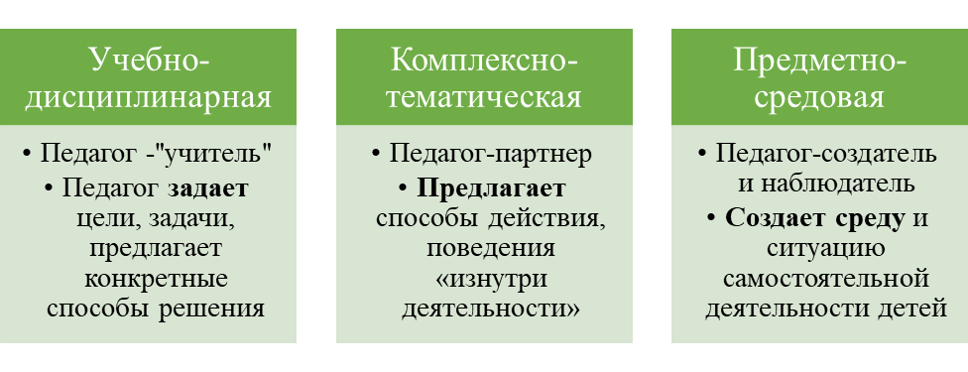
Для себя мы определили предметно-средовую модель. В этом случае педагог становится некоторым режиссером, который продумывает цели и задачи, думает о сцене, декорациях и отступает на второй план, предоставляя актерам (детям) жить на сцене, проживать каждый день в детском саду. Именно поэтому мы и стараемся создавать среду, которая является «третьим педагогом».
На наш взгляд наиболее подходящей формой учения и развития дошкольников, в которой реализуются все три модели образования является проектный подход.
Именно проектный подход – ориентирован на личность ребенка, поддержку инициативы и индивидуализацию образовательного процесса, предоставление возможности быть самостоятельным.
Поэтому у педагогов есть возможность отказаться от тематического планирования и сетки занятий и проживать различные темы через проекты.
При этом каждый ребенок– это действительно участник, а не зритель: у каждого – свои мысли, своя деятельность, свои переживания.
Работая в проектах, наши воспитанники сами выбирают их темы, задают различные вопросы, а что делать дальше? Как решить свои педагогические задачи и не упустить интересы воспитанников? Очень сложно было все это совместить, соединить не в занятие, а в игровую деятельность.

- Использование новых подходов в работе с коллективом.
Особое внимание мы отводим методическому сопровождению педагогов, повышению их профессиональной компетентности, стараемся создавать условия для преодоления стереотипов и внедрения инноваций через современные формы взаимодействия. Система наставничества становится ключевой в данном процессе, обеспечивает высокую эффективность и результативность.
-Практика исследования. Через наблюдения мы анализируем, делимся мыслями, эмоциями, своим пониманием и не пониманием, принятием и не принятием. Все мнения важны – в них всегда рождается истина.
-Практика разработки проектов.
Например, есть тема проекта, детские вопросы к нему, но у педагога есть затруднения в организации детской деятельности в центрах развития, в продумывании заданий и возможных изменений направления развития проекта. Как учесть детские цели и задачи педагога и при этом выстроить логику проекта в целом. Каждый педагог предлагает идеи, которые обсуждаются и вносятся в общий список. На основе предложений определяем, какие центры развития задействовать в проекте и возможную деятельность в них.
- Практика обсуждения результатов проекта. (Основой для рефлексии являются заметки педагогов, реализующих проект, где они отмечают для себя то, что получилось, что нет, что вызывает недопонимание. Такие записки педагоги размещают у себя в группе на досках, банерах, в удобном для них месте, а затем совместно анализируют и находят решения.)
-Практика ознакомления с новинками литературы. Знакомимся – высказываем мысли, делимся мнением.

4. РЕЗУЛЬТАТИВНОСТЬ ПРОЕКТА

4.1. Мониторинг реализации проекта
По результатам проведенной работы был проведен повторный аудит и самоанализ всеми участниками проекта.
Рис. 2. Особенности образовательной среды в детском саду № 5 «Радуга».

Результаты экспертизы показатели улучшения по всем подшкалам ECERS–R.
Средний балл МДОУ № 5 «Радуга» вырос с 4,9 до 5,4 баллов.
Мы увидели позитивное изменение профиля качества дошкольного образовательного учреждения, понимание педагогами важности проводимых инноваций и принятии этих инноваций на психологическом, эмоциональном и профессиональном уровне.
Сводная таблица данных по определению степени развития профессиональной компетентности педагогов ДОУ (А.А.Майер, Л.Г.Богославец) показывает, что вырос оптимальный уровень профессиональной компетентности педагогов ДОУ и в рефлексивной и коммуникативной компетенции, более 89 % педагогов овладели ими на допустимом уровне, что свидетельствует об изменении подходов во взаимодействии с детьми.
Рис. 3. Сводная таблица определения степени развития профессиональной компетентности педагога МДОУ № 5 «Радуга».

4.2. В результате реализации проекта сделано:
- Внесены изменения в нормативную базу;
- Изменен формат работы с кадрами (используем активные формы обучения, где педагог становится проектировщиком своей деятельности);
- «Программа проектирования изменений в деском саду на основе Датской модельной программы»;
- Проведена огромная работа с родителями по обсуждению ценности детского развития;
- Часть групп перешли на работу по программе ПРОДЕТЕЙ (авторы Е.В.Бодрова, Е.Г. Юдина). Таким образом, полностью изменился подход к организации детской деятельности.
- Взаимодействие «педагог-ребенок» - ориентировано на личность ребенка.
- Произошла трансформация развивающей среды (Приложение 4. Кейсы изменений РППС):
- Развивающая среда стала доступной и понятной детям (дети участники изменений);
- Обеспечение принципа «многослойности» наполнения центров;
- Гибкая мобильная среда;
- «Говорящие стены» стали частью развивающей среды групп, частью образовательного процесса;
- Внесение неструктурированного материала в группу;
- Доступность материала, возможность исследовать и познавать.

ЗАКЛЮЧЕНИЕ
Благодаря, «перезагрузке» образовательного пространства, вот какие изменения уже сейчас видим в детях:
- Проявляют самостоятельность в выборе нужных им материалов, инструментов и атрибутов;
- Включаются в «поисковую активность»;
- Могут планировать свою деятельность;
- Ждут «приглашения» к творчеству через созданные «провокации»;
- Используют активно для своих игр все центры, внося для себя необходимые дополнения и изменения пространства.

Перед нами стоит еще много задач, но результаты показывают, совместное определение направлений развития приносят результаты, направленные на повышение качества образования в целом. Все педагоги посчитали эту практику полезной, поскольку такая методика оценки своей деятельности, помогла им наметить точки профессионального роста, повысить педагогическую компетентность.

СПИСОК ЛИТЕРАТУРЫ:
- Поташник М.М., Ямбург Е.А., Матрос Д.Ш. и др. Управление качеством образования. – М.: Педагогическое общество России, 2000.
- ПРОдетей: Примерная основная общеобразовательная программа дошкольного образования / Е.Г. Юдина, Е.В. Бодрова. – М.: Рыбаков Фонд; Университет детства, 2019. – 136 с.
- Стандарты серии ISO 9000:1994. Международный стандарт ИСО 8402 -94 Управление качеством и обеспечение качества. Словарь. Часть 2: Термины, связанные с качеством. – М.: ИПК ИЗДАТЕЛЬСТВО СТАНДАРТОВ, 1994
- Хармс Т. «Шкалы для комплексной оценки качества образования в дошкольных образовательных организациях. ECERS-R»/Тельма Хармс, Ричард М.Клифорд, Дебби Крайер. – М., Издательство «Национальное образование», 2016 • В.М. Мишин «Управление качеством: Учебное пособие для вузов. – М.:Из-во ЮНИТИ-ДАНА, 2000. • Конспект кандидата экон. наук Л.П. Зеленовой , кафедра управления образованием АПК и ПРО МО РФ.
- Шиян О. А., Воробьева Е.В. Новые возможности оценки качества образования: шкалы ECERS-R апробированы в России // Современное дошкольное образование. Теория и практика. 2015. № 7 (59) С. 38–49.
- Шеремет М.А. Управления изменениями. – М.:Изд-во «Дело» РАНХиГС, 2011
- Юдина Е.Г. Шкалы ECERS как метод оценки качества и развития российской системы дошкольного образования // Современное дошкольное образование. Теория и практика. 2015. № 7. С. 22–27.

Интеренет-ресурсы
- Логинова Л.В. Что хорошо для детей Швеции, хорошо и для детей Монголии //
Учительская газета «УГ Москва», №11 от 14 марта 2017 года
http://www.ug.ru/archive/69174
- Юстус Т.И. Как использовать стандарт для настоящих перемен в жизни сада? // Практика управления ДОУ. 2016. №4
http://doy.direktor.ru/archive/2016/4/Kak_ispolzovat_standart_dlya_nastoyashchikh_
- Изменение типичной образовательной среды детского сада на среду,
ориентированную на ребенка
https://youtu.be/PiAyFUWap6U
- Инструментарий оценки качества образовательной деятельности ДОО (шкалы ECERS-R)
https://docplayer.ru/131978697-Instrumentariy-ocenki-kachestva-obrazovatelnoy-deyatelnosti-doo-shkaly-ecers-r.html

Приложение 1
Муниципальное дошкольное образовательное учреждение
детский сад № 5 «Радуга» Тутаевского муниципального района

ПРОГРАММА ПРОЕКТИРОВАНИЯ ИЗМЕНЕНИЙ В ДЕТСКОМ САДУ
НА ОСНОВЕ ДАТСКОЙ МОДЕЛЬНОЙ ПРОГРАММЫ

Авторы-составители:
Ирина Владимировна Козлова,
заведующий МДОУ №5 «Радуга»,
Марина Александровна Надежина,
ГАУ ДПО ЯО ИРО,
доцент кафедры дошкольного образования, к.пс.н
Марина Валерьевна Серебрякова,
старший воспитатель МДОУ № 5 «Радуга»

2023г.
Для проектирования изменений предлагаем использовать программу на основе датской модельной программы для дошкольных учреждений.
Данная программа создана для того, чтобы проектировать изменения на основе данных о результатах качества дошкольного образования и интересов заинтересованных лиц. Модельная программа облегчит разработку программы изменений детских учреждений и становится отправной точкой для более детального описания пожеланий и требований к проекту изменений детского сада.
Работая по программе, предполагает прохождение нескольких этапов:
- Начало проекта. Происходит определение главных условий и требований к проекту, которые опираются на законы об уходе за детьми, нормативные документы.
- Проект изучается. На данном этапе определяются заинтересованные в изменеиях лица, планируются встречи.
В состав координационной группы могут входить, например, следующие ключевые фигуры:
• Директор департамента образования как области, так и района.
• Специалисты отдела дошкольного образования Департамента образования (специалисты Информационно – образовательного центра).
• Руководитель (заведующий) детского учреждения.
• Представители родительского комитета
- Решения о проекте принимаются. Группы заинтересованных лиц предлагают идеи. Некоторые части идейной основы – принимаются, другие – отбрасываются. Когда достигнуто согласие, поступившие в ходе обсуждения предложения дорабатываются и включаются в программу измненений.
- Проект обретает формы и наносится на бумагу.
- Реализация изменений.

Изучая и анализируя данный подход к проектированию детских садов можно выделить ряд его преимуществ. Когда в обсуждении участвуют различные стороны, отвечающие в том числе и за технические параметры, снижается вероятность рассогласований в процессе эксплуатации детского сада. С этой проблемой часто сталкиваются детские сады в Области. Например, предписания пожарной службы иногда сложно реализовать в имеющихся условиях (руководителям детских садов приходится что-то достраивать или разбирать).
Участие в проектировании родителей, педагогов, руководителей детских садов повышает вероятность обустройства комфортных помещений для детей и педагогов; реализации интересных, полезных и практичных идей. В наших детских садах – предполагается типовое строительство, планировки одинаковые и не всегда удобные. Например, как показывают результаты исследования качества дошкольного образования, в детских садах практически не предусмотрены места для отдыха и перерывов педагогов.

Результаты деловой игры
Полный перенос и использование датской модели проектирования детских садов вызывает ряд сложностей. К тому же изменения предполагались уже в существующих детских садах, поэтому, в качестве апробации, мы реализовали лишь часть из предложенных этапов, касающихся обсуждения идейной основы и возможных изменений. В связи с этим, значительно сузился круг задач, среди которых – повышение качества дошкольного образования в детских садах – участниках исследования, проектирование изменений на основе данных и с участием всех заинтересованных лиц.
Участники деловой игры:
- представители департамента образования,
- методисты информационно – образовательного центра,
- руководители детского сада (заведующий, старший воспитатель),
- педагоги (воспитатели, специалисты),
- родители
Такой подход позволит учесть различные интересы и избежать недопонимание, например в ситуации проверки.

Этапы проведения деловой игры
Деловая игра предполагала три этапа и проводилась через организации соответствующих встреч.
- На первом этапе обсуждаются результаты исследований качества дошкольного образования и дискуссия по спорным вопросам, мнения по которым расходятся у представителей разных групп. Важность данного этапа обоснована тем, что не все понимают и представляют реальную картину, которая сложилась в системе дошкольного образования. Представленные цифры стали поводом для обсуждения дефицитов и почему важны те или иные действия, изменения.
В процессе обсуждения возникало много спорных моментов. Причем позиция у «разных групп» отличается. Например, обсуждение времени на свободную детскую игру вызвало наибольшее разногласие: педагоги готовы играть с детьми, но программа предусматривает сетку занятий, также есть страх проверок со стороны департамента образования. Специалисты департамента заявляют, что проверяют только то, что написано в программе. Родители в большинстве своем не придают значимость игре и настаивают на проведении занятий.
- На втором этапе происходит обсуждение идейной основы проекта – согласование позиций специалистов департамента образования, представителей дошкольных учреждений и родителей.

Для обсуждения был предложен вопрос: какой детский сад вы считаете «хорошим», успешным? Каждая группа предлагала идеи, которые обсуждались и вносились в общий список.
Возможный пример заполнения таблицы

Критерии успешности для департамента образования Тутаевского МР | Критерии успешности для детского сада | Критерии успешности для родителей
- отсутствие жалоб,  - высокий рейтинг среди родителей (все хотят попасть именно в этот сад)  - высокие результаты по независимой оценке качества,  - наличие команды единомышленников в детском саду,  - «работа» программы детского сада на целевые ориентиры | - команда профессионалов, принимающих и реализующих ценности учреждения,  - насыщенная игровая база,  - сад, ориентированный на ребенка (реализация технологий поддержки детской инициативы, уважение детей, совместное планирование и др.),  - безопасная среда,  - активное взаимодействие с родителями (родители активные участники процесса, включены в него),  - наличие дополнительных помещений в детском саду для использования детьми,  - наличие узких специалистов (психолог, логопед, дефектолог),  - нет тематического планирования,  - хорошее питание | - ребенок развивается и это заметно (не нужно водить в кружки дополнительного образования),  - ребенок может проявить себя (каждого ребенка слышат и видят, учитывают его способности и возможности),  - педагоги, которые уважают детей, «любят»,  - дети «бегут» в детский сад, им комфортно и интересно,  - в саду нет дополнительных денежных сборов

После обсуждения вырабатывается общая идейная основа. Например,
«Хороший» детский сад – это:
- команда профессионалов, принимающих и реализующих ценности учреждения,
- налаженная система наставничества внутри коллектива, а также между педагогами и родителями,
- ценности учреждения (реализуемая программа направлена на…) – поддержка детской инициативы, уважение к детям, дети активные участники в планировании и реализации деятельности,
- в программе детского сада отсутствует тематическое планирование, нет «жесткого» расписания занятий,
- дети «бегут» в детский сад, им комфортно и интересно,
- «открытая» среда – возможность перемещаться по детскому саду (детям доступны другие помещения) и взаимодействовать с другими детьми детского сада,
- «богатая» среда - детям доступно много разнообразных материалов (не обязательно дорогих готовых игрушек)
- активное взаимодействие с родителями (родители активные участники процесса, включены в него).
3. Следующий этап встречи – работа в группах – проектирование изменений. Группы формируются следующим образом: специалисты департамента образования, управленцы, педагоги, родители. В группах обсуждают и проектируют изменения. Фокус внимания – организация детской активности.
Для проектирования используется игровое поле и карточки
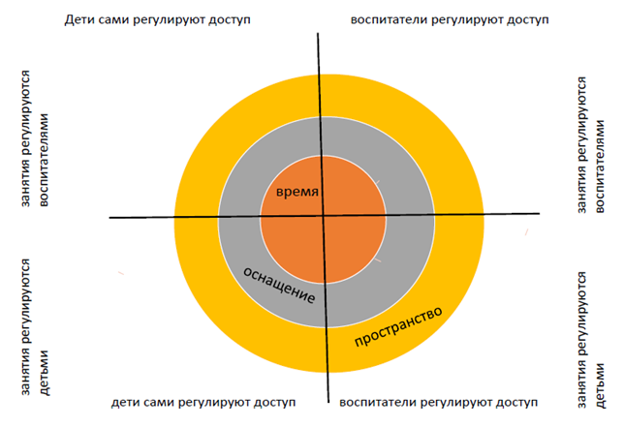
Игровое поле предполагала несколько уровней в рамках заданного фокуса – это время, пространство, оснащение. И разделяется на четыре секторы в зависимости от того, кто регулирует доступность и деятельность. Также группам были предложены карточки трех цветов, в соответствии с полями. Участникам игры необходимо вносить предложения относительно организации времени в детском саду, пространства и оснащения и размещать карточку в соответствующий сектор.
Результаты обсуждения возможных изменений (каждая группа предлагала идеи и после согласования всеми – принималась или отвергалась). Ниже представлены принятые для изменений идеи.
Вот некоторые из них:
- отказ от занятий и замена их проектами (день не делится на отрезки) и у детей есть возможность панировать свою деятельность в центрах активности и соответственно самим регулировать время на свою деятельность
- введение традиции «открытые двери». В определенное время (например, вечернее) двери смежных групп или групп находящихся рядом, открываются и дети могут перемещаться, играть в других группах, использовать оборудование друг у друга.
- использование различных помещений детского сада. Например, лестница у группы может стать амфитеатром при реализации театрализованной деятельности.
- замена мебели на более универсальную, мобильную и трансформируемую. И др.
В процессе предъявления идей также возникли «бурные» обсуждения. Группам приходилось обосновывать свою позицию.
4.Последующий этап – реализация изменений, перестройка РППС групп, подходов к организации детской деятельности на основании принятых идей.

Приложение 2
Результаты внутренней оценке качества образования и самоанализа педагогов с использованием ШКАЛ ECERS-R
Сравнительные данные средних значений по МДОУ № 5 «Радуга» на период
с сентября 2020 по сентябрь 2022 годов

Объекты экспертизы:
- По направлению исследования «Предметно-пространственная среда» средние значения выросло с - 4,8 до 5,43;
- По направлению исследования «Структурирование программы» средние значения выросло с - 4,7 до 4,91;
- По направлению исследования «Взаимодействие» средние значения выросло с - 5,33 до 5,85;
- По направлению исследования «Виды активности» средние значения выросло с - 4,13 до 4,33;
- По направлению исследования «Речь и мышление» средние значения выросло с - 4,47 до 5,0;
- По направлению исследования «Присмотр и уход за детьми» среднее значение выросло с – 5,43 до 6,13
- По направлению исследования «Родители и персонал» средние значения выросло с - 5,7 до 6,2.

«Шкалы ECERS-R» в полном объеме показывают наиболее сильные и слабые стороны качества образования как в целом по детскому саду, так и каждой группы в отдельности.

Приложение 3
Сводная таблица данных
по определению степени развития профессиональной компетентности педагогов
МДОУ № 5 «Радуга»
(А.А.Майер, Л.Г.Богославец).
Определите степень развития профессиональной компетентности (деятельностная, коммуникативная, рефлексивная) путем измерения показателей по 10-бальной шкале, где:
9-10 баллов (оптимальный уровень) – качество проявляется всегда, высокий уровень.
6-8 баллов (допустимый) – обнаруживается, как правило, в целом сформировано, за исключением некоторых несущественных недостатков.
4-5 (критический) – качества проявляется редко, имеет уровень отдельных, не связанных друг с другом элементов.
0-3 балла (недопустимый уровень) – никогда не проявляется.
Год | Показатели | Коммуникативная компетентность |  |  |  | Рефлексивная компетентность |  |  |  | Деятельностная  компетентность
 |  | 0-3 балла | 4-5 баллов | 6-8 баллов | 9-10 баллов | 0-3 балла | 4-5 баллов | 6-8 баллов | 9-10 баллов | 0-3 балла | 4-5 баллов | 6-8 баллов | 9-10 баллов
2020 | Всего чел. в ДОУ-36
 | Участвовали - 31
 | К-во ответивших | - | - | 24 | 7 | - | 1 | 25 | 5 | - | - | 22 | 9
 | Средний балл | - | - | 7,2 | 9,2 | - | 5 | 6,8 | 9,2 | - | - | 7,1 | 9,3
2022 | Всего чел. в ДОУ - 32
 | Участвовали - 31
 | К-во ответивших | - | - | 25 | 6 | - | 2 | 23 | 6 | - | 1 | 24 | 6
 | Средний балл | - | - | 7,6 | 9,7 | - | 4,9 | 7,6 | 9,6 | - | 5,3 | 7,6 | 9,6

Приложение 4.
КЕЙСЫ ИЗМЕНЕНИЙ РППС

- ГИБКАЯ МОБИЛЬНАЯ СРЕДА
- мебель является универсальной и трансформируется при необходимости.
- Преобразование среды детского сада в современную среду. Наполнение ее не только материалами, но и смыслами, приглашениями к деятельности.
- Самое главное - доступность и понятность детям.
- Воспитанники сами планируют изменения пространства, решая, что нужно для этого изменить.
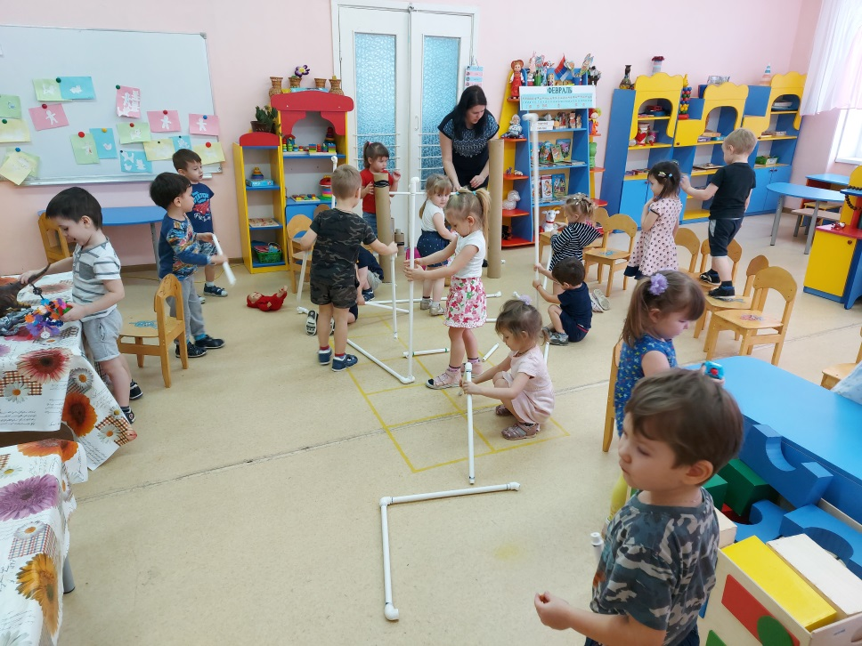

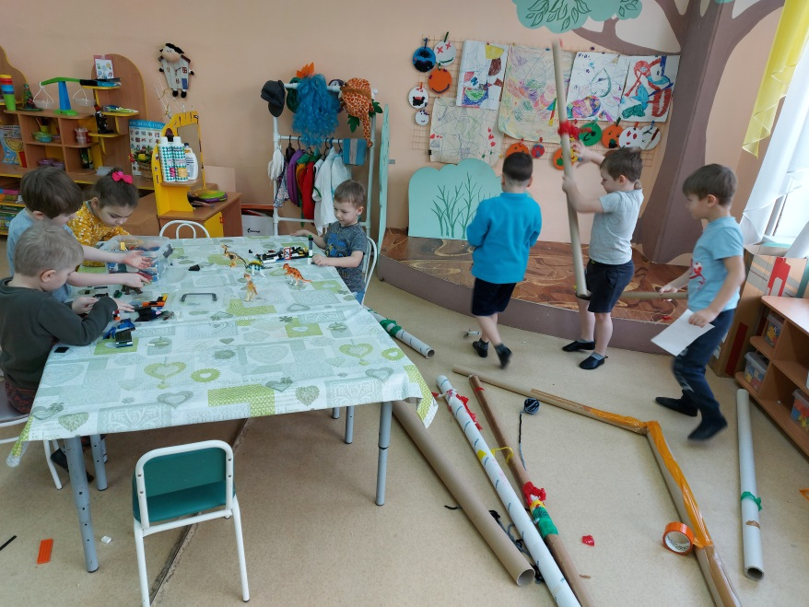

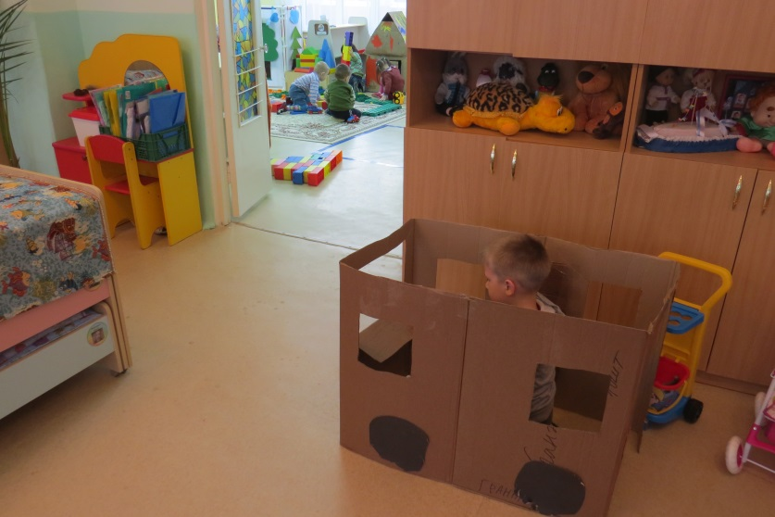

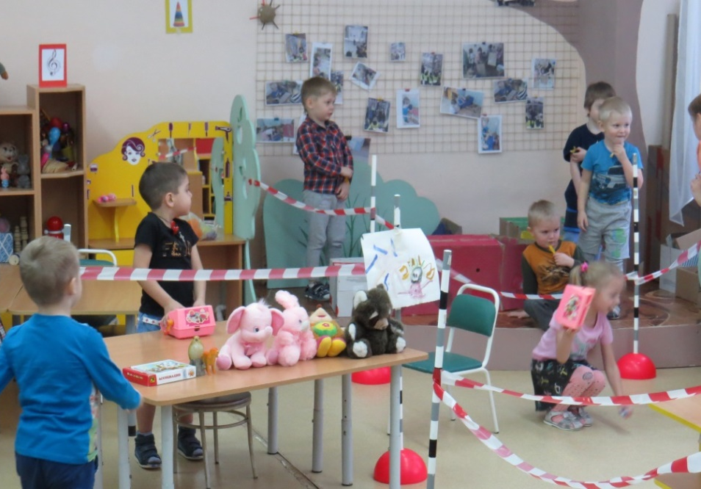

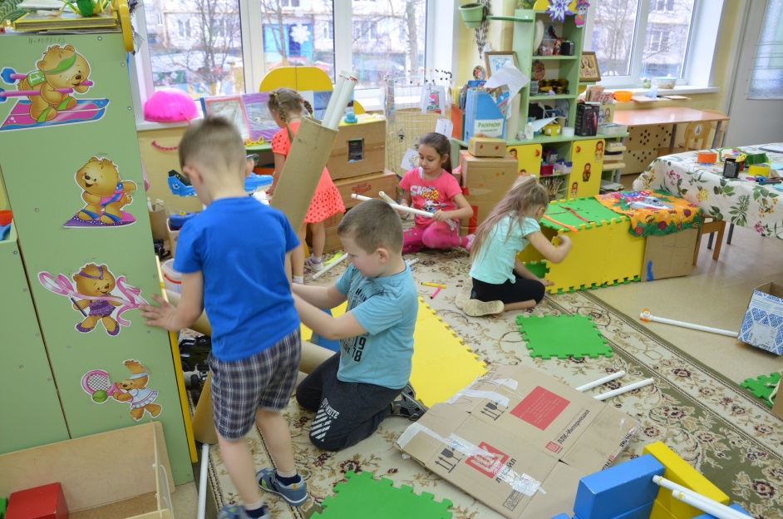

- В группах широко используются перекатные доски и ширмы, часть из которых изготовлены детьми. Они служат как передвижные перегородки для разделения пространства.
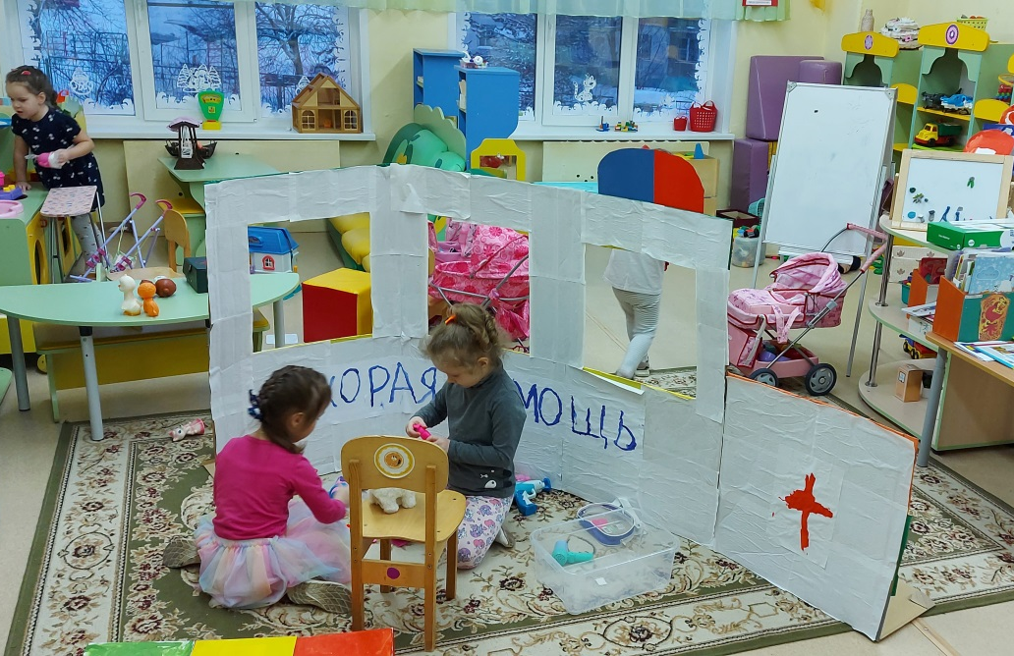
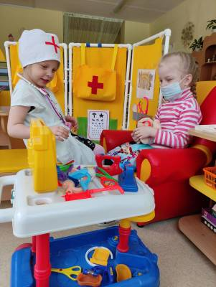
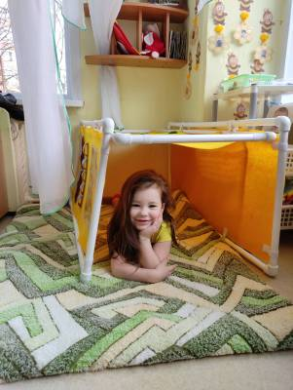

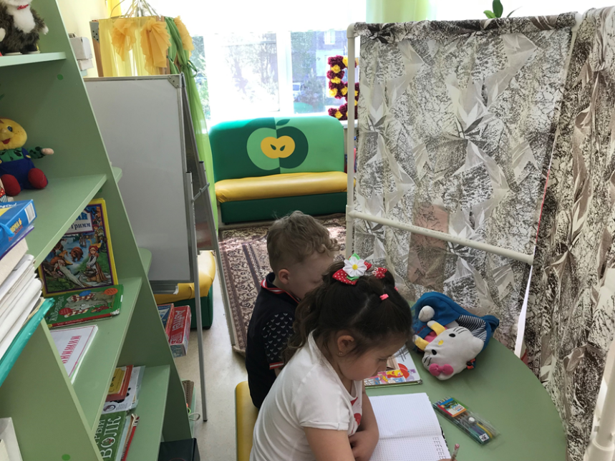

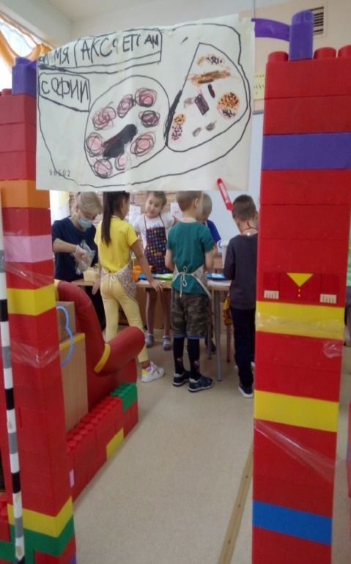
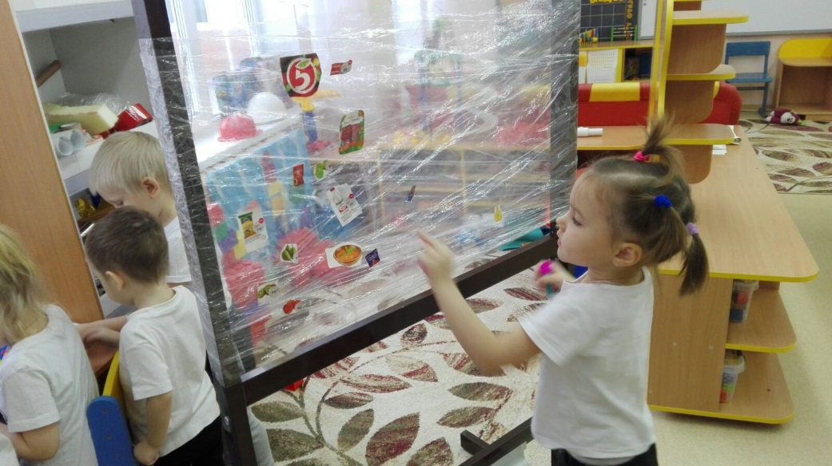

- ИСПОЛЬЗОВАНИЕ ДРУГИХ ПОМЕЩЕНИЙ
В раздевальная и спальная комнаты тоже является пространством для игр. Кровати мы не стоят по стенам, а расположены так, чтобы их можно было использовать для игры. У детей появилась возможность заняться любимым делом с единомышленниками или наоборот уединится от всех в выстроенном домике.

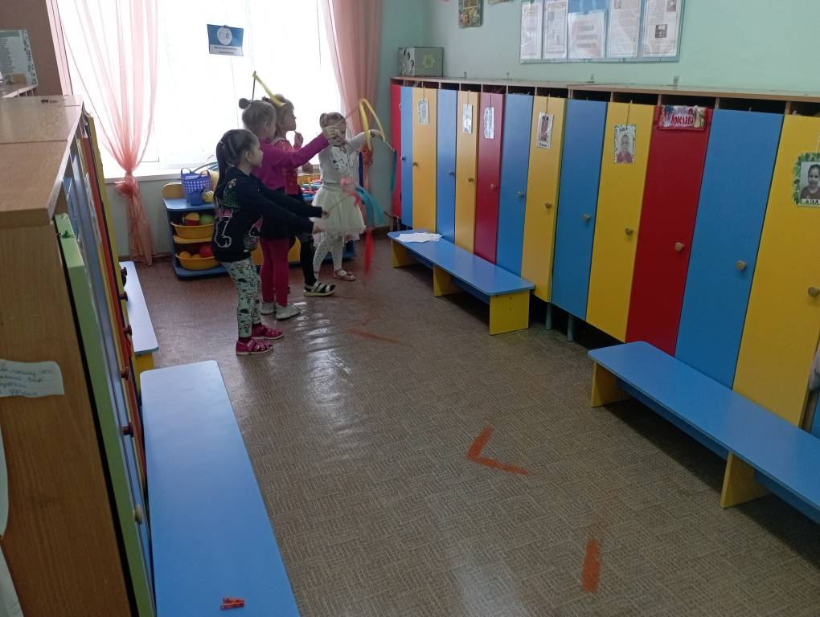

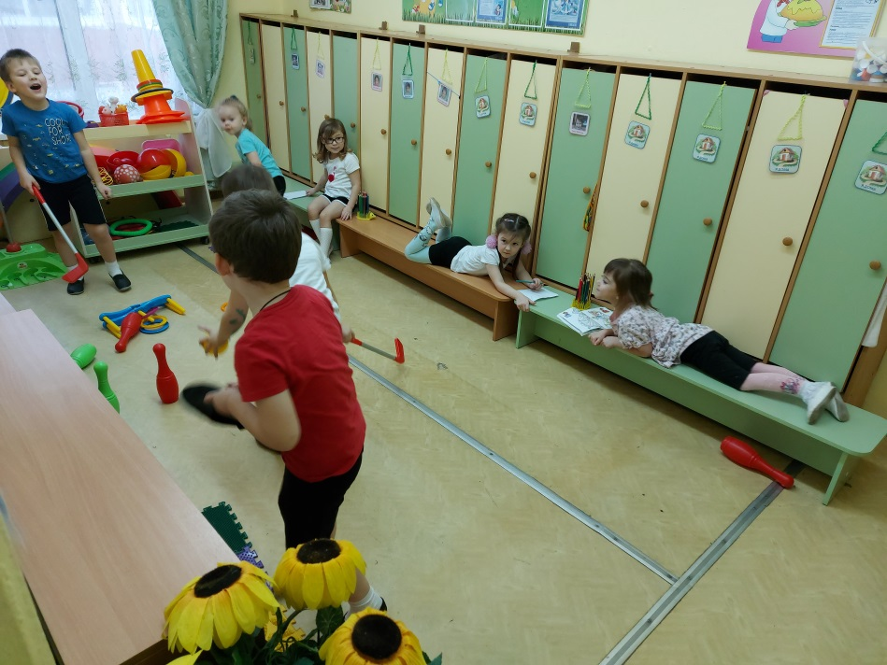

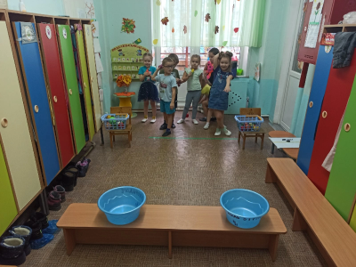

- ГОЛОС РЕБЕНКА
- В детском саду много говорящих стен. О чем они говорят…, о том, что проживают дети в течение дня. Сколько сегодня детей в группе, какие намечены дела. Какие темы интересуют детей.
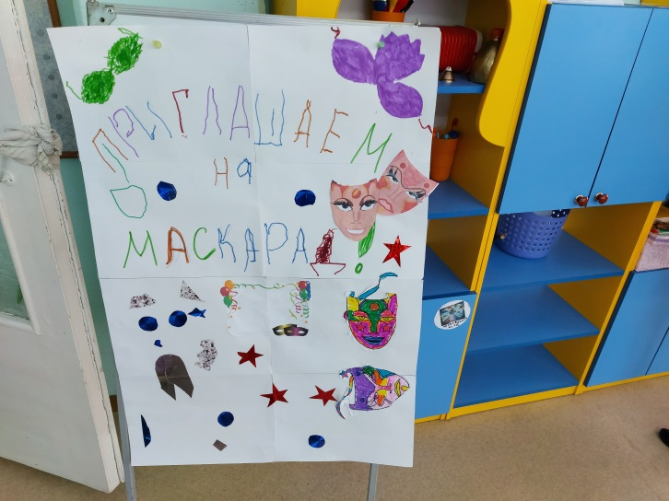

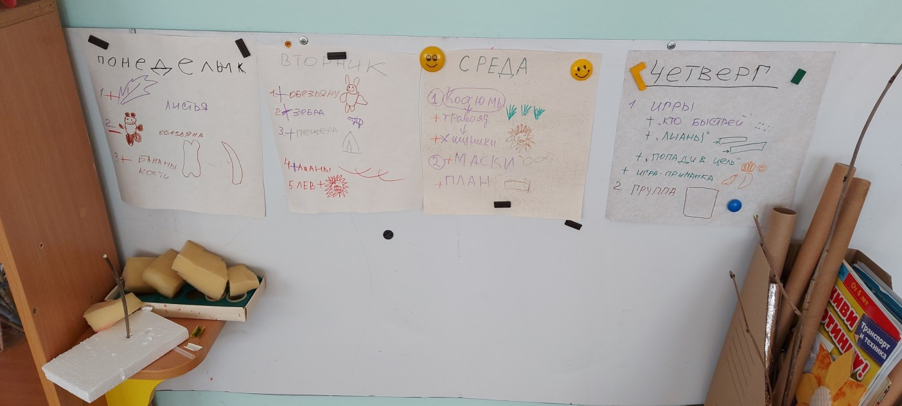
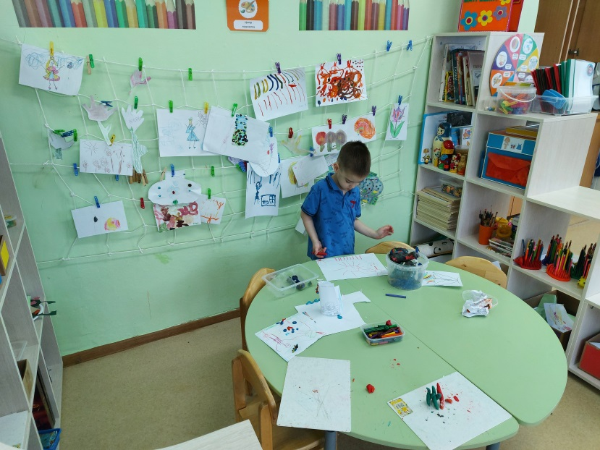
- Каждая детская работа ценна и у детей есть возможность сохранять свои поделки, не разбирать сконструированные постройки, а просто передвинуть их.

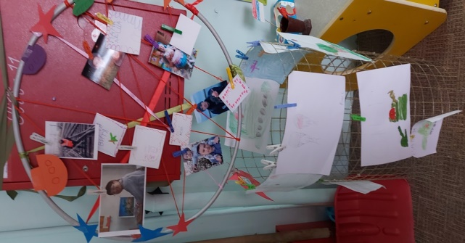

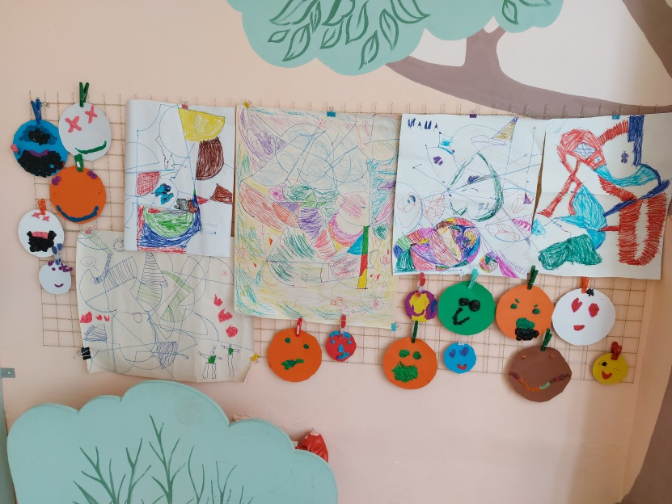
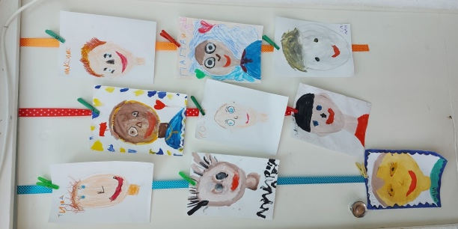

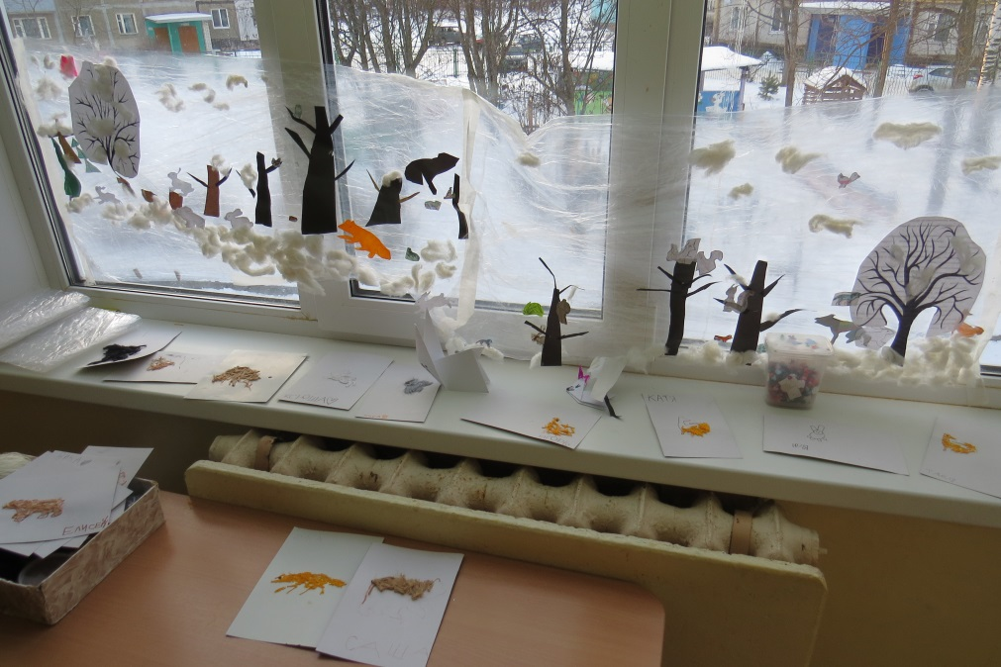

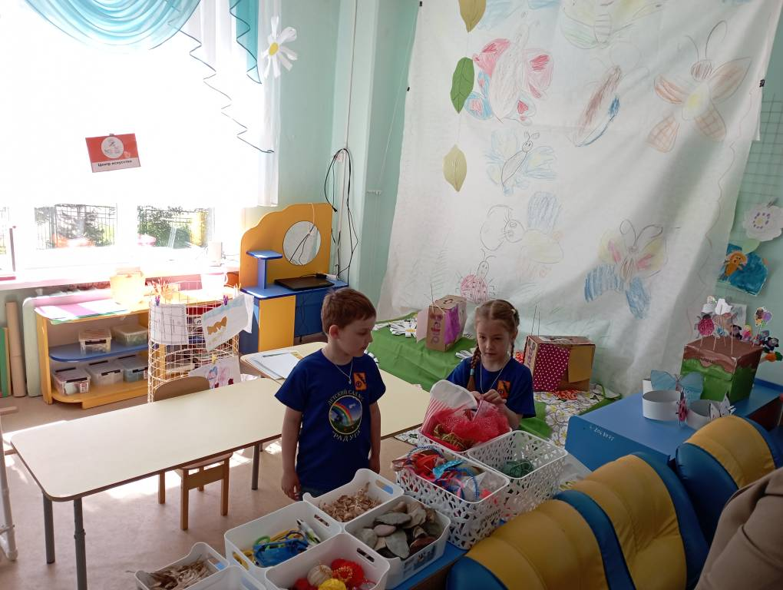

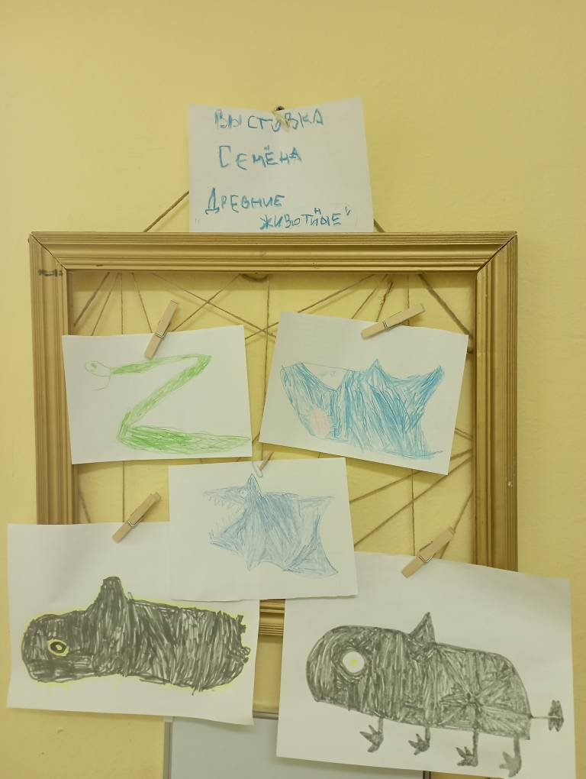

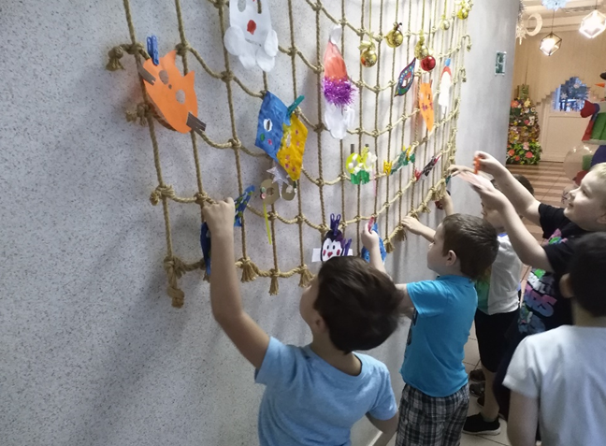
- Продукты детской деятельности размещаются в холлах и коридорах. У детей появилась возможность рассказать о своих интересах и достижениях в изучении различных тем.

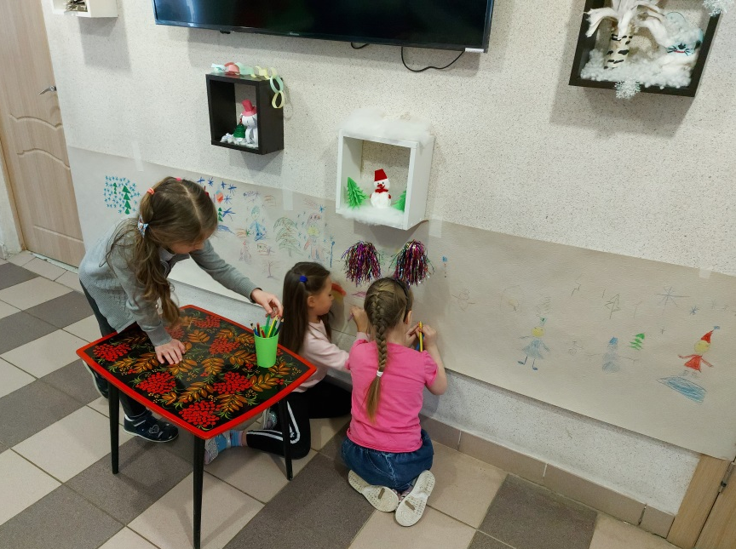

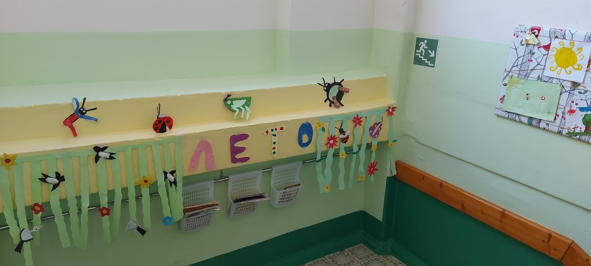

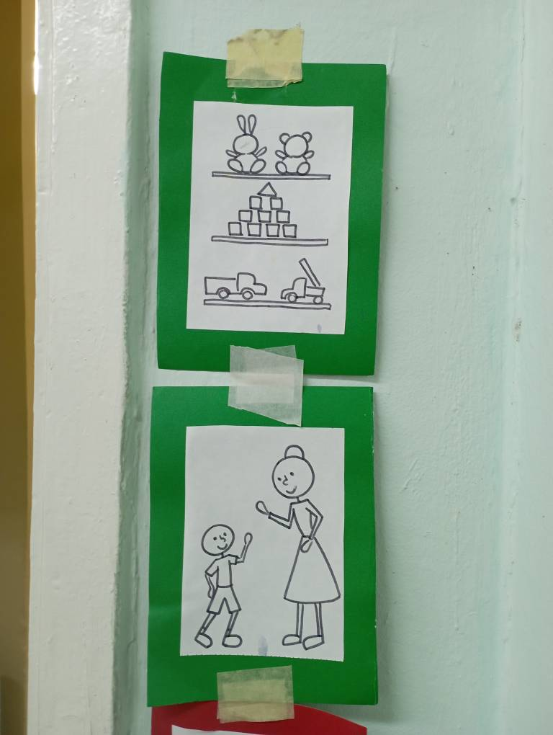
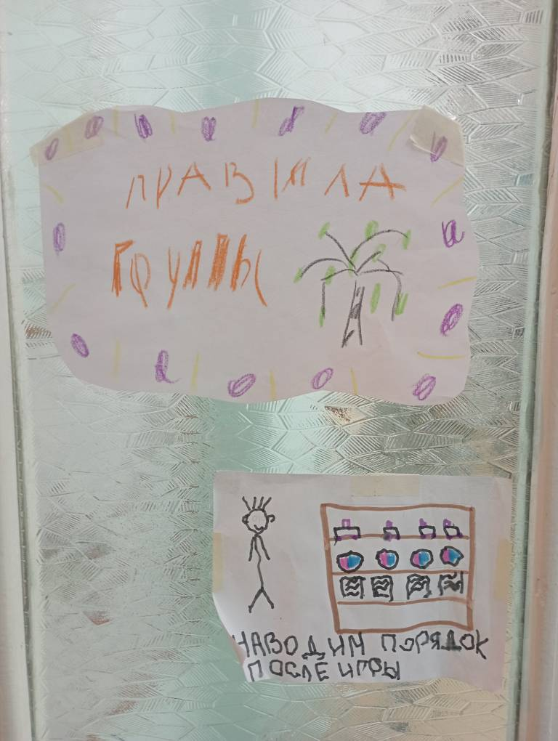
- Наличие правил, которые дети придумывают и устанавливают в группе сами. Такие «картинки» развивают у детей самоконтроль и помогают регулировать деятельность и игру самостоятельно, без помощи взрослого.

